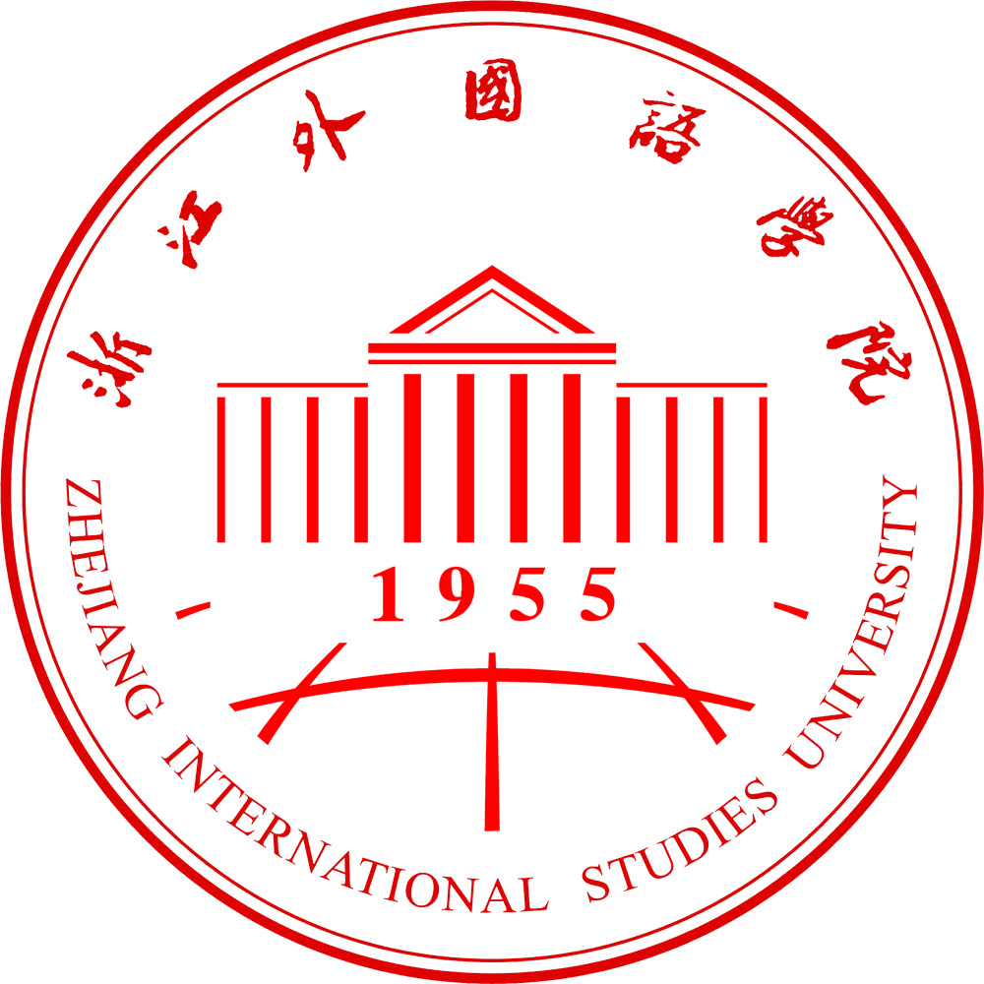
教学简报
2010年第4期（总第32期）
浙江外国语学院教务处编 2010年12月16日═════════════════════════════════════════════════════════

目 录

教学例会记录
●11月份教学例会记录
●12月份教学例会记录
校园资讯
- 教育部高校文科计算机教指委专家组来校调研
- 省教育厅专家来我校进行教学专项检查
- 我校与澳大利亚昆士兰科技大学商学院签署学分互认协议
- 我校2个实验室通过省合格实验室评估
- 我校2个实验室获中央财政支持地方高校发展专项资金实验室项目
院系动态
- 国工管学院举行学生就业简历大比拼活动
学科竞赛
- 我校学生喜获全国大学生数学建模竞赛二等奖
- 我校学生获省大学生高等数学竞赛一等奖
- 我校学生在省大学生多媒体竞赛中获佳绩
- 我校学生获全国第二届高校NOC活动竞赛一等奖
教学例会记录

2010年11月份教学工作例会记录
11月3日下午，在本部行政楼第一会议室举行11月份教学工作例会。洪岗副院长出席会议，各二级学院分管教学工作领导参加了会议。会议主要内容记录如下：
一、蒋志萍副处长通报实验示范中心申报情况
1.我校申报的“外语模拟测试与能力实训中心”获批中央财政援助项目，支持经费200万。未获批的其它四个项目的材料请重新整理后参加教育厅的项目申请。
2.申报教育厅的两个项目：外语语言实验教学中心、国际商务实验中心已通过省级合格实验室评定。
二、李执桃副处长通报近期工作
1.2010年秋季计算机等级考试将于11月20-21日进行，考试人数400多人。请信息学院做好考务准备。英语等级考试报名人数3800多人。
2.毕业生电子图像采集安排在12月2日下午12：30-4：30进行，请学院不要安排其它工作避免冲突。
3.本科生毕业论文仍按师大往年的版本和要求，在11月底前将工作计划交教务处。今年的毕业论文要把好选题质量关。
4.师范本科生11月16日返校，要求在此之前结清与实习基地的管理费用。回来后组织学生进行说课，评定优秀实习生，比例为5%，30日前将名单报教务处，实习成绩优秀不超过45%。
5.高职毕业综合实践相关的材料、要求已挂在网上。请老师把好关区别对待本科与高职的毕业论文选题。因最后一学期学生实习和毕业论文是同时进行，请学院提前布置好。
6.期中教学检查11月4日-12日进行，检查学生的学风状态和教学效果。检查方式以学校检查和学院自查相结合，以学院自查为主。本次重点检查内容为实验室项目绩效的检查。检查后请学院将其中教学检查在19日前交教务处。
7.本学期网上评教从本月12日开始。请关注以下问题：（1）同一班级同一课程不同任课教师的打分要对应好；（2）同个班级涉及多个专业方向选修课的打分要处理好；（3）辅导员上形势政策课的请辅导员在此之前结束课程；（4）学院做好组织工作。
8.中期教改项目的检查材料抓紧上交。
9.请学院认真学习高校本科教学业绩考核指标体系，今后对学院的考核将参考其中内容。
二、洪院长讲话：
1.教学业绩考核我校的自评结果不太理想，在全省高校中排在第26位，后面大多为民办院校。虽有一些客观原因，但总体成绩靠后。学院领导班子要好好学习一下，清楚考核指标，定个目标，使今后工作有所侧重。
2.毕业论文希望学院让指导教师抓紧督促，重点是抓过程。指导扎实尽心尽力可以促成质量的提高，杜绝抄袭现象发生。
3.等级考试要重视，今年报名人数多，监考教师人数多，学院要做好教师监考的报名和组织，做好考风考纪教育。
4.期中教学检查有些工作该做的还是要做，比如座谈、讨论等。
5.网上评教每学期进行，反映虽大但没有更好的方法前还是要做。请通过班主任、思政口子做好工作。让学生认真对待，尽可能准确地反映教学工作的真实情况。

出席：洪岗、蒋志萍、李执桃、赵玻、张钧、庞丽萍、潘迎华、张锦祥、洪复旦、邵爽 、陈志超、李宁
列席：郑群、钱伟、徐新清

2010年12月份教学工作例会记录

12月1日，学校召开12月份的教学工作例会。会议主要内容记录如下：
一、张传峰处长讲话
1.针对第一次教学工作会议出台的与学分制实施办法相关的几个文件，教务处梳理出了几个关联度较大的文件：
（1）《浙江外国语学院学分制收费管理办法》
（2）《浙江外国语学院普通本科生学籍管理办法》
（3）《浙江外国语学院普通本科生课程补考管理办法》
请各学院认真讨论，及时提出意见。
2.教育厅即将开展2010年高校教学检查
我校将接受检查，要求各学院将此项工作作为常规工作来做，做好迎检的准备。检查以各高校自我检查为主，专家检查为辅。检查将在全省公布并排名。要求充分予以重视，争取取得较好的分数。
3．关于人才培养方案。
（1）初步定在12月底出台《浙外外国语学院人才培养方案修订意见》，要求严格执行，不得任意调整，若需变动需提交书面报告并经教务处同意并备案。
（2）关于2011级的专业及相关的专业方向及早确定。主要应到外语类高校进行对同类专业情况进行调研。
（3）2011级的人才培养方案修订有三个要求：
①严格按照160个学分的框架进行。
②一定要体现我校人才培养方案的方位，国际性、应用性、复合性。
③各学院可以先形成一个初稿，统一格式。初步定于2011年5月底完成2011级人才培养方案的制定。
二、李执桃副处长通报12月份的主要工作
1．12月18、19日英语等级考试
希望各学院召集监考老师参加考试培训会。此前我校的考试工作较好，受到省教育考试院的肯定。
2．期末考试
按照校历进行。考试时间为1月10日—19日。其中，新生公共课考试在10日—14日（期间不停课），17日—19日停课进行专业课考试。希望在12月25日之前完成考卷的印制，做好考风考纪教育。
3．排课
请各学院、部门按照学校通知要求做好下学期的排课工作。
4．关于几次例会的通报
（1）优秀实习生评定名单已确定。
（2）对2007年、2008年立项的精品课程进行验收。
（3）已到期的教改项目的中期检查、结题验收已完成。
三、洪岗副院长讲话
1．高校教学专项检查
此项工作省里已进行了好几年，我校是第一次。专家听课是随机听的，并公布排名。对于较差的课程予以点名。在绩效考核中占7分。今年听外语类、中文类、音乐类课程（专业课、公共课）。新建学校需要检查的项目很多，几乎每年一次，今后要充分予以重视。
2．关于人才培养方案制定
（1）实行学分制后，人才培养方案进入学分制教务管理系统，而且每个方案的课程名要有英文版。要严格执行，不轻易改动。
（2）在设置专业方向时要慎重，切忌过多，否则在高年级阶段容易出现师资紧缺、学生无课可选的情况。
（3）在制定过程中，主要参照外语类的高校的人才培养方案。若确定是总共160个学分，那么专业课的课时必须缩减。
3．关于考试
（1）大学等级考试
这次考试的人数较多，需要的监考教师数较多，对监考老师必须进行培训。
（2）期末考试
要加强学生的考风考纪教育，提高试卷质量，要把好关。每个教室要有两个监考老师。

出席：洪岗、张传峰、蒋志萍、李执桃、赵玻、张钧、庞丽萍、潘迎华、张锦祥、洪复旦、邵爽 、陈志超、李宁
列席：钱伟、徐新清

校园资讯

教育部高校文科计算机教指委专家组来校调研
12月3日，教育部高等学校文科计算机基础教学指导委员会专家组一行6人，来我校调研文科专业计算机基础课程教学情况。副校长洪岗、教务处相关负责人和各二级学院教学副院长、教师代表等参加了调研座谈会。
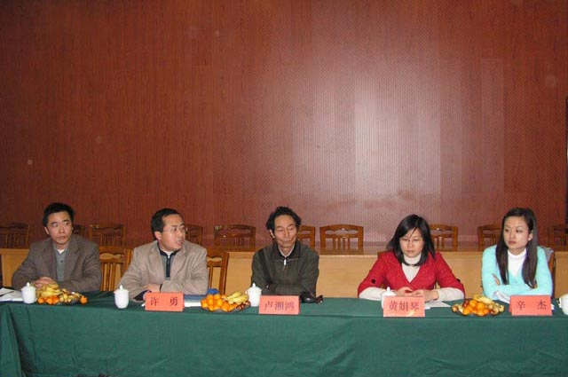
座谈会上，洪岗副院长向专家组介绍了我校的总体情况，信息学院相关负责人向专家组汇报了我校计算机课程教学情况，重点介绍了我校文科专业大学计算机课程体系，文科类计算机教学的组织和实施情况，计算机大公共课的教学内容与《大学计算机教学基本要求》（2008年版）中大公共课模块的关系，计算机小公共课的开设情况，以及文科计算机课程改革与设想。
专家组组长卢湘鸿教授强调了计算机基础教学对拓宽学生就业口径的重要性，指出文科学生教学必须按学生的不同需求进行分门类分专业进行教学。专家组副组长安徽师范大学许勇教授从背景、框架体系、层次体系、形成和相关工作等几个方面对《文科计算机教学基本要求》进行了详细解读。下午，调研组与信息学院承担计算机大公共课程教学任务教师和英语语言文化学院、欧亚语言文化、国际工商管理学院、艺术学院承担计算机小公共课程教学任务的教师代表举行了座谈，大家围绕高校文科大学计算机的应用课程开设等一系列问题进行了探讨和交流。通过调研，专家组充分肯定了我校计算机课程教学所取得的成绩。
（信息学院供稿）

省教育厅专家来我校进行教学专项检查
为了进一步加强高等学校教学管理，保持教学质量监控的常态化，保障人才培养质量，根据教育部《关于进一步深化本科教学改革全面提高教学质量的若干意见》（教高〔2007〕2号）和浙江省教育厅、财政厅《关于实施“十一五”期间全面提升高等教育办学质量和水平行动计划的通知》（浙教计〔2007〕77号）精神，省教育厅于近期对各普通高校开展了2010年高校教学专项检查。
本次教学专项检查工作以学校自查为主、专家抽查为辅方式进行。学校自查内容主要包括教学工作制度建设及执行情况、新专业和质量工程项目建设情况等；专家抽查由省教育厅委托各专业教学指导委员会专家深入高校随机听课并召开座谈会征求意见，抽查的重点为“十一五”期间经教育部批准正式建立的本科、高职高专（含升格）的院校，以及根据需要安排检查的院校。
我校此次接受检查的共有三个本科专业，分别是汉语言文学、英语和音乐学。省教育厅专家于12月9日进驻我校，并分成三个小组进行了专项检查，上午在校本部和小和山校区进行听课，下午与有关院系领导和教师代表座谈。另外，学校有关教学方面的自查专项报告将于12月15日之前上报省教育厅高教处。
（教务处供稿）

我校与澳大利亚昆士兰科技大学商学院签署
学分互认协议
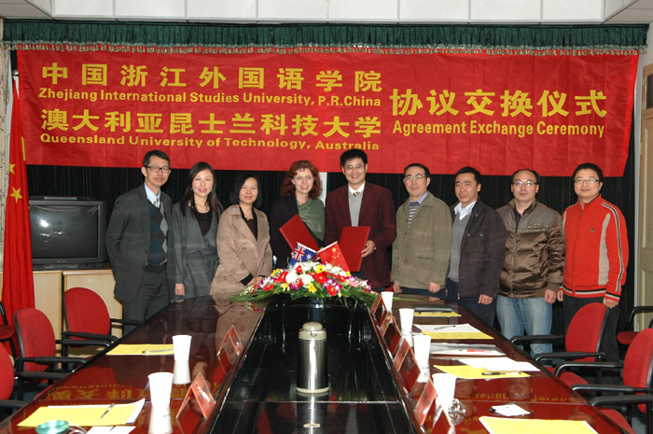
11月17日，经澳大利亚昆士兰科技大学商学院院长授权，该学院广告、营销和公共关系学院院长Robina Xavier女士在该校中国内地及香港学生事务负责人Annie Chan女士和指定代理机构澳大利亚城骏教育中心董事长Tony Law先生的陪同下，来我校参加学分互认协议交换仪式。我校副校长洪岗和相关学院及部门负责人参加交换仪式。
在协议交换仪式上，洪岗回顾了学校对澳交往史，他指出，两校本次“结好”将开启两校教育对接的序幕，既有助于加深校际情谊，开拓师生的国际视野，也有助于优化双方资源，从而找到特色路径实现“双赢”。Xavier女士介绍了昆士兰科技大学商学院的学科架构和专业优势，对两校达成共识实现合作表示欢迎，希望能在做好学分互认项目的基础上开展更多层面的合作。双方还就开展商科课程及教材合作、学生赴澳夏令营及游学等项目的可行性进行了探讨。在和谐愉快的氛围中，双方交换了协议文本。
根据协议，我校国际贸易、会计、旅游管理等专业的学生在顺利完成前两年的课程学习并满足昆士兰科技大学的入学要求，则可直接转入该校继续后两年的学习，顺利毕业后可获得双学位。计算机专业学生的学分互认项目也已通过审定，可同时启动。此外，我校相关专业的本科毕业生如入该校攻读硕士学位，可获得一学期的学分豁免，即只需一年时间便可读取硕士学位。
学分互认项目的签署开启了我校与澳洲高校实质性合作的序幕，也是我校改革人才培养模式大背景下的新尝试，有利于增强学生的国际竞争力，对学校建设外语外贸类学科和提升国际参与度有着重要的助推作用。
当晚，应我校国际交流与合作处邀请，Xavier教授还为我校学生做了题为“品牌与新闻：职场中的营销和沟通人才”讲座，并就2+2、4+1学分互认项目的准入条件、申请手续、学习预期等作了详细介绍和现场解答。
昆士兰科技大学位于澳洲阳光之都——布里斯本市，共有3个校区，开设有150多种学士与硕士课程，现有学生约35000人，海外留学生近5000，是目前澳洲规模最大的大学。其商学院是澳洲仅有的五所同时获得AMBA、EQUIS、AACSB认证的商学院之一。

（国合处供稿）

我校2个实验室通过省合格实验室评估
日前，省教育厅公布了2010年浙江省本科院校省级合格教学实验室名单，我校外语语言实验教学中心（英语语言文化学院）和国际商务实验中心（国际工商管理学院）榜上有名。
省级合格教学实验室评估从2009年开始进行，去年我校有3个实验室通过评估，今年又有2个通过评估。至此，我校共有5个省级合格教学实验室。
（教务处供稿）

我校获2个中央财政支持地方高校发展专项资金
实验室项目
近日，从省财政厅获悉，我校的外语模拟测试与能力实训中心（英语语言文化学院）和教育虚拟现实技术实验室（信息学院）等2个实验室获得2010年度中央财政支持地方高校发展专项资金实验室项目资助。每个实验室项目获得中央财政资助100万元。
（教务处供稿）

院系动态

就业之旅 简历先行
——国工管学院魅力毕业生系列活动之简历大比拼
11月5日中午，国工管学院魅力毕业生系列活动之简历大比拼暨展览活动在学校图书馆四楼报告厅举行。学生们拿着自己设计的精美简历，在评委和参观的学生面前详细阐述自己简历设计的风格、特点、制作时应用的软件和成本等。展出的简历制作精美，风格迥异。有的简洁、大气、商务味浓厚；有的结合了自己所学专业，特色鲜明；有的渗透着中国水墨山水画的元素，彰显文化底蕴；有的还结合了80后、90后独有的卡通、动漫元素，洋溢着青春和活力。简洁大方的纸质简历伴着参赛学生精神饱满、字正腔圆的讲解，让在场的观众和评委感受到2011届毕业生的就业信心和就业憧憬。
本次活动由我院团委学生会与旅游系专业教师李娜老师合作策划，组织开展的，并纳入了旅游系《会议服务与管理》课程实践项目。作为该院就业文化节系列主题活动之一，由08级旅游管理专业的学生承办，以专业酒店经营服务理念对活动进行了全程策划及组织，并提供了现场专业会议服务，使学生在活动中获得了专业知识与就业文化的双重体验。
该活动既是将学生活动与专业教学活动结合运作的一次成功教改范例，也是学院学生活动围绕人才培养特色主题开展的一次创新和实践，接下去，还将进行“我心目中的工作”演讲赛等系列活动。
（国工管学院供稿）

学科竞赛

我校学生喜获全国大学生数学建模竞赛二等奖
日前，由教育部高等教育司和中国工业与应用数学学会组织的“2010年全国大学生数学建模竞赛”成绩揭晓。我校学生吴叶、张飞群、景昱波组成的参赛小组获得全国二等奖；周灿灿、章玲、杨巧君组成的参赛小组获浙江省二等奖；张海萍、黄益操、陈丹阳组成的参赛小组获浙江省三等奖。另有三个参赛小组获得成功参赛奖。
（理工学院供稿）

我校学生在浙江省大学生多媒体竞赛中喜获佳绩
日前，由浙江省大学生竞赛委员会主办，浙江师范大学承办2010年“浙江省大学生多媒体竞赛”成绩揭晓，我校学生黄圆圆、刘宁动画作品获（本科）二等奖，朱珊珊、何佩蕾的动画作品《幸福的重生》获（本科）二等奖，赵诗丹、徐勇的课件作品《学英语》获（本科）三等奖，潘贤阳平面作品《绿色记忆—模糊》获（本科）三等奖。
（信息学院供稿）

我校学生喜获全国第二届高校NOC活动竞赛一等奖
日前，由中国高等教育学会与教育部科学技术司等组织的“全国第二届高校NOC活动”成绩揭晓。我校学生杜聪动画作品《爱，让世界更美丽》获得一等奖；潘贤阳视频作品《20年的坚持》获二等奖。
（信息学院供稿）

我校学生获省大学生高等数学竞赛一等奖
日前，2010年“浙江省大学生高等数学竞赛”成绩揭晓，我校缪芳、金薇2位同学获数学组（本科）一等奖，杨晨响等7位同学获数学组（本科）二等奖，徐林洁等11位同学获数学组（本科）三等奖；张海萍等4位同学获经贸组（本科）三等奖。全省共有六所高校获数学组（本科）一等奖。
本次竞赛由浙江省高校高等数学教学研究会主办，浙江大学承办，共有来自浙江大学、浙江工业大学、浙江师范大学等53所省内高校的20000余名学生报名参赛。

具体获奖名单如下：
数学类：
一等奖：缪芳(07数学)、金薇(08数学)
二等奖：杨晨响(07数学)、周灿灿(07数学)、徐婧涵(07数学)、胡艳(08数学)、景昱波(08数学)、李师师(08数学)、王杰(09数学)
三等奖：徐林洁(07数学)、姬建伟(07数学)、王教恒(07数学)、张烽(08数学)、张晓霞(08数学)、吴叶(08数学)、骆兰兰(08数学)、庞婷婷(08数学)、金明艳(09数学) 、戴安妮(09数学) 、李超(09数学)
经贸类：
三等奖：张海萍（08国际经济与贸易）、朱梦姣（09会计）、郑旖旎（09会计）、詹宇成（09会计）

（理工学院供稿）

